Якимова Надежда Руслановна
^{(Фамилия Имя Отчество)}
ОСНОВНАЯ ИНФОРМАЦИЯ:
Дата рождения: | 22.10.2004 | 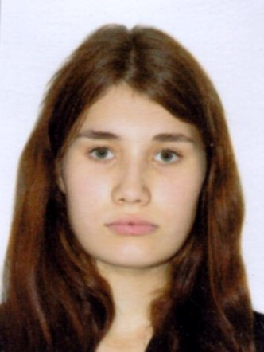
Семейное положение: | не замужем
Место жительства: | г. Хабаровск
Телефон: | 89098734099
E-mail: | n.yakimova22@mail.ru
ЦЕЛЬ: | Получение работы менеджер по продажам
ОБРАЗОВАНИЕ:
Период  обучения | Название  учебного  учреждения | Специальность/профессия
2020-2023 | КГА ПОУ «Хабаровский технологический колледж» | Коммерция (по отраслям)
ДОПОЛНИТЕЛЬНОЕ ОБРАЗОВАНИЕ:
Название пройденного курса | Название организации, проводившей курсы | Год окончания
Выполнение работ по профессии «кассир торгового зала» | Краевое государственное автономное профессиональное образовательное учреждение «Хабаровский технологический колледж» | 2022

Опыт работы,  Практика: | Производственная практика:  (ООО “Санвэй”) Санвэй - продавец-консультант 2021г – 2022г
Данные о курсовых и дипломных работах: | Курсовые работы:  МДК 01.02 Организация торговли «Организация фирменной торговли и пути ее совершенствования»  МДК 02.02 АФХД «Анализ использования трудовых ресурсов предприятия»  МДК 03.02 Товароведение «Оценка качества гигиенической косметики»  ВКР «Характеристика ассортимента, оценка качества гигиенической косметики»
Профессиональные навыки: | Умение работать с кассовой техникой, стрессоустойчивость, коммуникабельность, способность работать в режиме многозадачности
Дополнительные навыки: | -Уверенное пользование ПК. Знание программ MS Office;  -Умение работать в команде;  -Знание деловой переписки;  -Знание базового уровня английского;
Личные качества: | Общительность, внимательность, организованность.

